通告
107年度優秀青年選舉注意事項

一、1月2日(週三)12:25~第六節全校各班依三、二、一、年級順序至行政大樓川堂投票。第五、六節實施社團活動。
二、投票順序如下：
時間 | 班級
1225~1255 | 三甲 三乙 三丙 三丁 園三 畜三
1255~1325 | 工三 家三 二甲 二乙 二丙 二丁
1325~1355 | 園二 畜二 工二 家二 職科
1355~1425 | 一甲 一乙 一丙 一丁 園一
1425~1455 | 畜一 工一 家一

三、注意事項 : 1.請一定要攜帶學生證(身分證)、不可亮票、不可帶手機、不可喧嘩。
2.會場投票順序 : a檢驗身分 b.取票 c.圈票處圈票 d.投入票箱 e.離開會場

四、選舉票之有效票與無效票圖例：請同學參閱以下範例或學校首頁之選票圖例。

有效票 |  | 無效票
圈選於一候選人號次上空白格內者，應屬有效票。  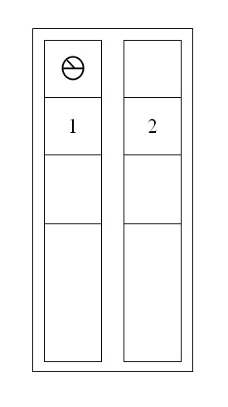 | - 同時圈選多個候選人者，應屬無效票。  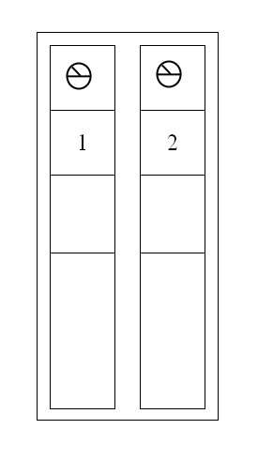 |  | - 圈選後加以塗改另行圈選者，應屬無效票。  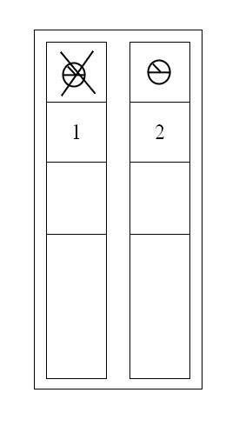 | 3.圈選後加以按指印或污染選票者，應屬無效票  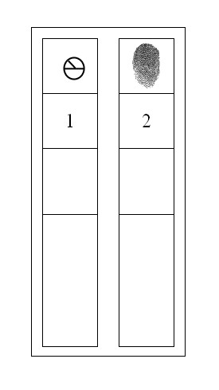 | 4. 劃寫符號者，應屬無效票。  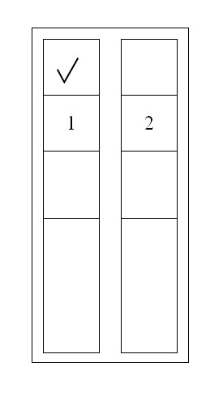 | 5. 圈選後寫任何文字及  簽名者，應屬無效票。  